**الجهاز الحركي – الهيكل العظمي**

يتألف الجهاز الحركي للإنسان من الهيكل العظمي، ومن العضلات التي تحرك هذا الهيكل ، وهذه العظام متصلة ببعضها البعض من الرأس حتى القدمين، وهذا الهيكل مكسو باللحم.

**وظيفته:**

**جمجمة**

1.حماية الأعضاء الداخلية مثل القلب والرئتين

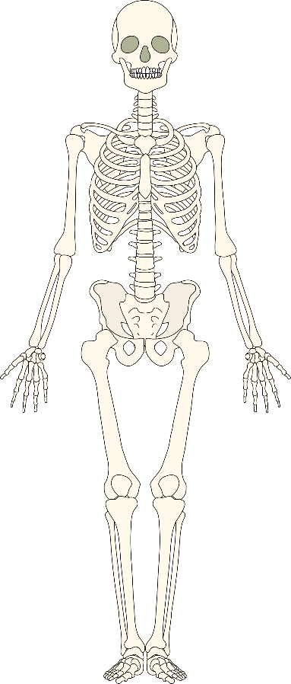2. ثبات الجسم والسماح بحركته

**القفص الصدري**

العظام:

* عددها في جسم الانسان 206

**عظام الحوض**

* ليست فارغة انما مؤلفة من خلايا حية
* تختلف في الشكل والحجم والوظيفة
* تساعد على الحركة وتعطي الجسم شكله

امثلة عن العظام:

**الساق**

**الفخذ**

1. عظام الجمجمة:

قوية مسطحة، تحيط بالرأس وتحميه من الإصابات

1. العمود الفقري:

**القدم**

34 فقرة في الظهر تربط فيما بينها بواسطه غضروف، تحمي النخاع الشوكي (مركز الاعصاب)

1. القفص الصدري:

مكون من 12 زوج من العظام تدعى ( الاضلاع) يشبه شكل القفص يحمي الرئتين والقلب

1. عظام الاطراف:

عظام الكتف، الفخذ، الساق، القدم,...

اجب عن الأسئلة التالية:

اكتب صح او خطأ:

1. العظام فارغة من الداخل ____
2. من المهم ان نتناول منتجات الالبان لأنها تقوي العظام ____
3. الرجل البالغ يملك عددًا من العظام اكثر من الطفل الرضيع ____
4. الجهاز الحركي يساعد على ثبات الجسم وحركته ____
5. يختلف الجهاز الحركي بين كل انسان الى اخر ____

***************************************************** ********

اكمل الجدول التالي:

|  |  |  |
| --- | --- | --- |
| اسم العظام | موقع العظام | الوظيفة |
| عظام الجمجمة |  |  |
|  | منطقة الصدر |  |
| عظام الحوض |  |  |
|  |  | حماية النخاع الشوكي وثبات الجسم |
| عظام الاطراف |  |  |

**مخزن الكلمات** : (العمود الفقري، الرأس، حماية الأعضاء التناسلية، حماية الدماغ، الرجلان واليدين، الحوض، حماية القلب والرئتين، القفص الصدري، الظهر، المساعدة على الحركة)